**MASARYKOVA UNIVERZITA V BRNĚ**

**PEDAGOGICKÁ FAKULTA**

**BOR**

**ANORGANICKÁ CHEMIE 2**

Markéta Škabrahová   
437299

**Úvod**  
Bor byl poprvé izolován v nečisté formě roku 1808. Tento objev učinil sir Humphrey Davy, Joseph Louis Gay-Lussac a Louis Jacques Thénard. Název boru je odvozen z arabského slova bürag (bílý), což je označení pro *borax* (borum) - sloučenina boru - (, borax byl známý a používaný již ve starověku k výrobě tvrdých skel. Anglický název boru byl navržen tak, aby vyjadřoval zdroj prvku i jeho podobnost s uhlíkem (**bor**(ax + carb)**on**). Velmi čistý bor byl získán až ve 20. století.

**Charakteristika skupiny**

Bor patří do 13. skupiny periodické soustavy prvků (známé i jako triely či - prvky). Do skupiny také spadá: hliník, galium, indium, thallium a nihonium. Tyto prvky mají 3 valenční elektrony (základní elektronová konfigurace valenční sféry je nn). Bor má protonové číslo 5, leží ve druhé periodě.

S rostoucím protonovým číslem roste kovový charakter. Bor se chová jako polokov (vlastnosti na hranici mezi kovy a nekovy), ostatní prvky 13. skupiny jsou již kovy. Bor (žáruvzdorný izolant s vysokou tvrdostí) se od zbytku skupiny liší (měkké kovy s výbornou elektrickou vodivostí, nízká teplota tání). Podobá se spíše uhlíku a především křemíku 14. skupiny (diagonální umístění – tzv. diagonální podobnost). Příčinou je tzv. *elektronová deficience boru* - ve valenční sféře má o jeden elektron méně (3) než je jeho počet valenčních orbitalů (4). Bor je schopen řetězit své atomy a vytváří rozsáhlou skupinu sloučenin s vodíkem (jistá analogie s uhlíkem a uhlovodíky)

**Vazebné možnosti boru**

Ve sloučeninách tvoří výhradně kovalentní vazby, nejčastěji se uplatňuje oxidační stupeň +III, velmi zřídka +II (B2Cl4, H4B2O4) a +I (BnCln). Jeho elekronegativita je 2,04, blízká křemíku a germaniu. Uplatňují se hybridizace sp2 a sp3. Sp2 hybridizace - na atom boru je koordinována trojice vazebných partnerů, kteří jsou k němu poutáni σ vazbami. Sp3 hybridizace - na atom boru je tetraedricky koordinována čtveřice vazebných partnerů, vazby mají do značné míry charakter σ. Typické pro běžné sloučeniny boru. Ve sloučeninách boru s vodíkem (boranech) a jejich derivátech se nachází vazba třístředová dvouelektronová (dva atomy B a jeden atom H mohou být spolu poutány prostřednictvím jen jednoho elektronového páru).

**Chemické vlastnosti**

Za laboratorní teploty reaguje bor pouze s fluorem a na povrchu i s kyslíkem. Za vysokých teplot se slučuje s většinou kovů (mimo některé těžší prvky d-bloku), nekovů i polokovů (s výjimkou vodíku, germania, telluru a vzácných plynů). Neoxidující kyseliny na něj nepůsobí, do 500 °C odolává roztaveným alkalickým hydroxidům. Kyselina dusičná a sírová ho za horka oxidují, rozpouští se v taveninách směsí hydroxidů a uhličitanů alkalických kovů (900 °C). V amorfním stavu se při zahřívání na 700 °C na vzduchu zapaluje a hoří načervenalým plamenem. Spalováním v proudu kyslíku dosahuje vyšší teploty a bor pak těká a barví plamen zeleně.

**Výskyt**

V přírodě se elementární bor nevyskytuje, pouze v podobě kyslíkatých sloučenin. Nejdůležitějšími minerály jsou: *kernit* Na2O.2B2O3.4H2O, *borax* (, *colemanit* 2CaO.3B2O, *boracit* 6MgO.8B2O3.MgCl2 a *sassolin* H3BO3). Má dva stabilní izotopy: 10B a 11B. Je vzácným prvkem vesmíru i zemské kůry. Nejvýznamnějšími světovými nalezišti jsou Turecko, Argentina, Chile, Rusko a Peru.

**Struktura**

Bor existuje v amorfní nebo krystalické podobě, obě modifikace mají složitou strukturu.   
Amorfní bor je hnědá až černá, práškovitá látka. Má přibližně stejnou hustotu jako jeho krystalická modifikace, ale při vyšších teplotách je reaktivnější.

Krystalický bor je tvořený základní strukturou tzv. ikosaedru B12, jehož opakováním vytváří prostorovou mřížku.Každý atom boru je vázán s pěti dalšími sousedními atomy elektronově deficitními vazbami (na základě toho bor vykazuje mírnou elektrickou vodivost, je řazen mezi polovodiče). Jednotlivé modifikace se liší uspořádáním ikosaedrů. Mezi ikosaedry působí slabé vazebné interakce oproti vazbám v samotném dvanáctistěnu. Díky pevné struktuře mřížky je krystalický bor inertní, za vyšších teplot jeho reaktivita roste, je odolný vůči žáru. Je velmi tvrdý (na Mohsově stupnici tvrdosti - 9,3).

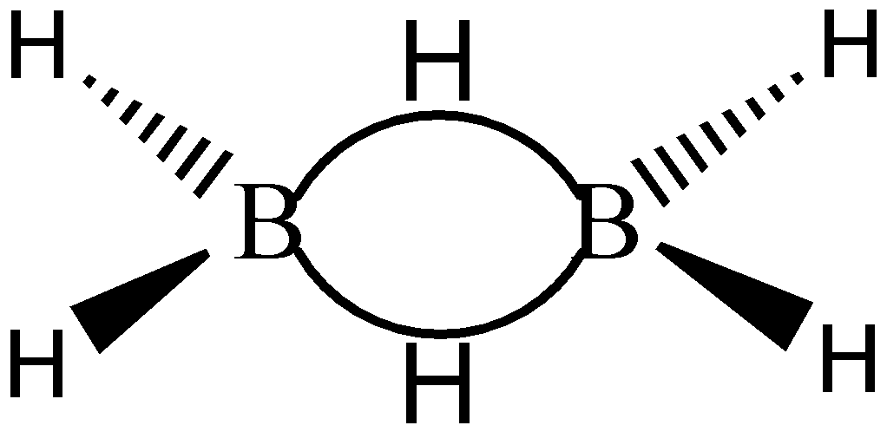Nejjednodušší krystalovou strukturu má α-rhomboedrická modifikace boru, v jejíž elementární buňce najdeme jeden ikosaedr. Nejstabilnější je β-rhomboedrický (trigonální) bor (srovnání: v elementární buňce 105 ikosaedrů) o teplotě tání 2180 °C a t. varu 3650 °C.

Páry boru jsou tvořeny molekulami B2.

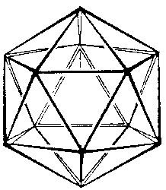 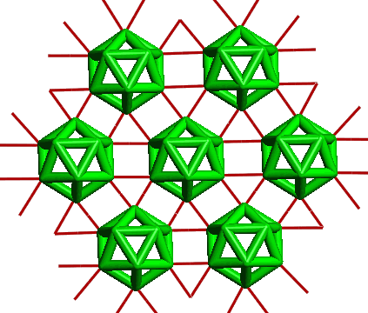

**Příprava**

Amorfní nečistý bor lze získat redukcí oxidu boritého hořčíkem, sodíkem nebo hliníkem. Získaný bor se poté zbavuje nečistot varem se zředěnou kyselinou chlorovodíkovou nebo promýváním kyselinou fluorovodíkovou.

B2O3 + 6 Na → 2 B + 3 Na2O

B2O3 + 3 Mg → 2 B + 3 MgO

Čistý krystalický bor připravíme obdobně jako u křemíku redukcí halogenidů boritých vodíkem/zinkem.

2 BBr3 + 3 H2 → 2 B + 6 HBr (t = 1200 °C)

2 BCl3 + 3 Zn → 2 B + 3 ZnCl2 (t = 900 °C)

Zmíněné metody přípravy se mohou využívat i k průmyslové výrobě boru, mezi další možnosti získání čistého boru patří elektrolýza tavenin boritanů a termický rozklad boranů.

**Sloučeniny boru:**  
**A) Boridy**

Jedná se o binární sloučeniny boru s elektropozitivnějšími kovy. Známo okolo 200 těchto sloučenin. Jsou charakteristické velkou tvrdostí, nejsou těkavé. Chemicky jsou značně nereaktivní. Zpracovávají se technikami práškové metalurgie. Boridy lze připravit přímou syntézou prvků, redukcí oxidů kovů s elementárním borem, redukcí směsi oxidu kovu a oxidu boritého uhlíkem. Krystalová mřížka má většinou polymerní kovalentní nebo kovalentně kovový charakter, ve strukturách přítomny opět elektronově deficitní třístředové vazby. Atomy boru v nich mohou být izolované, vzájemně spojené do řetězců, šestiúhelníkových vrstev nebo trojrozměrných uskupení. Boridy jsou využívány pro vnitřní plochy raketových trysek, nádoby pro zpracování roztavených kovů, elektrody a kontrolní tyče v jaderných reaktorech.

**B) Borany**

Borany jsou binární sloučeniny boru s vodíkem. Jsou považovány za jedny z nejzajímavějších sloučenin – díky své struktuře, typu vazeb i reaktivitě. Jako první je izoloval Alfred Stock, zabýval se jimi mezi lety 1909-1936. Borany došly natolik velkému zájmu, že se uvažovalo o jejich využití pro výrobu atomové pumy (k separaci nuklidu 235U) či jako paliva pro raketové motory. Jejich složení lze definovat obecnými vzorci: BnHn-4, BnHn+6 (neplatí pro několik výjimek). Je známo již zhruba 50 boranových skeletů (BnHm), aniontových částic Bn  
je ještě více. Struktura boranů je neobvyklá, tento typ nemá u sloučenin jiných prvků obdobu. Uplatňují se elektronově deficitní třístředové vazby. Vyšší borany vytvářejí konkávní (vyduté) struktury vaničkovitého nebo miskovitého tvaru. Čím více atomů boru, tím bude „miska“ prohloubenější. Za přítomnosti 12 atomů B se plně uzavře (vzniká ikosaedr B12).

BH3 – boran existuje, vzniká např. termický dělením vyšších boranů, ale není dostatečně stálý. Nejjednodušším stabilním boranem je diboran B2H6. Kromě 4 běžných vazeb B-H se uplatňuje i dvojice třístředových vazeb. Předpokládá se, že valenční sféra atomů boru se nachází v hybridním stavu sp3. Molekula má tvar dvojice tetraedrů spojených hranou.

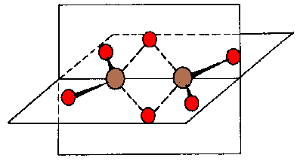 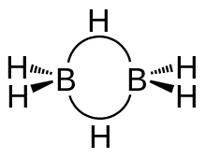

A. Stock připravil první borany z plynných produktů reakce boridu hořečnatého se zředěnou kyselinou chlorovodíkovou. Diboran je výchozí látkou pro přípravu vyšších boranů. Ten lze získat např. reakcí tetrahydridoboritanu lithného s etherátem fluoridu boritého:

3 Li[BH4] + BF3(C2H5)2O ══ 2 B2H6 + 3 LiF + (C2H5)2O

nebo reakcí Na[BH4] s koncentrovanou kyselinou sírovou:

2 Na[BH4] + 2 H2SO4 ══ B2H6 + 2 H2 + 2 NaHSO4

Průmyslově se vyrábí redukcí fluoridu boritého alkalickým hydridem za t. 180 °C:

6 NaH (s) + 2 BF3 (g) ══ 2 B2H6 (g) + 6 NaF (s)

S vodou diboran reaguje za vzniku kyseliny trihydrogenborité a uvolnění vodíku, s halogenvodíky tvoří halogenderiváty a s halogeny reaguje za vzniku halogenidu boritého. Borany jsou bezbarvé, chemicky velmi reaktivní endotermické sloučeniny. Jejich reaktivita je zapříčiněna velmi silnými vazbami v elementárním boru a divodíku, nikoli slabostí vazby B-H. Nižší borany jsou plynné látky, s rostoucí molekulovou hmotností přecházejí na těkavé kapaliny až pevné látky počínaje dekaboranem. Některé se na vzduchu samovolně zapalují.  
Borany mají další specifickou vlastnost: atom boru může být nahrazen atomy jiného prvku, vzniklé sloučeniny nazýváme jako tzv. heteroborany. Významnou skupinu představují karborany, kdy je bor nahrazen heteroatomy uhlíku.

Podle struktury rozlišujeme borany na:  
**a)** **closo-borany** – obecný vzorec BnHn+2, název z řečtiny „*clovo*“ - klec  
Jde o uzavřené klastry[1] složené z n atomů boru. Jsou známy pouze v podobě stabilních aniontů Bn.  
**b)** **nido-borany** – obecný vzorec BnHn+4, „*nidus*“- hnízdo  
V těchto sloučeninách obsazuje klastr Bn  n vrcholů (n + 1) – vrcholového mnohostěnu.  
**c) arachno-borany** – obecný vzorec BnHn+6, „*arachne“* – pavučina  
Mají otevřenější struktury než nido-borany, klastr Bn obsazuje n vzájemně sousedících vrcholů (n + 2) – vrcholového mnohostěnu. Obecně reaktivnější a kyselejší než nido-borany.  
**d) hypho-borany** – obecný vzorec BnHn+8, „*hyphe“* – síť  
Borany s nejotevřenějšími strukturami, klastr Bn obsazuje n sousedících vrcholů (n + 3) – vrcholového mnohostěnu.   
**e) conjuncto-borany** – „*conjuncto“* – spojuji  
Vznikají spojením dvou nebo více předchozích typů klastrů.

**C) Halogenidy boru**

Halogenidy boru jsou nízkomolekulární látky s obecným vzorcem BX3 (X = F, Cl, Br, I). Jejich molekuly jsou v rovině, mají tvar rovnostranného trojúhelníku. Všechny BX3 jsou sloučeniny s deficitem elektronů na středovém atomu, proto se chovají jako akceptory elektronových párů – jako Lewisovy kyseliny. Plynný, ostře páchnoucí fluorid boritý BF3 lze nejlépe připravit reakcí boritanů nebo oxidu boritého s fluorovodíkem:

B2O3 + 6 HF ══ 2 BF3 + 3 H2

Pro své akceptorické schopnosti se BF3 používá jako katalyzátor v organické syntéze (obzvlášť významný s fluorovodíkem při krakování uhlovodíků). S nadbytkem vody poskytuje kyselinu tetrafluoroboritou HBF4, což je silná kyselina, stálá pouze v roztoku v iontové formě, ve volném stavu ji nelze připravit. Její soli jsou tetrafluoroboritany. Chlorid boritý BCl3  je bezbarvý, štiplavý, vysoce toxický plyn. Kapalný se připravuje redukční chlorací oxidu boritého a uhlí za teploty 500 °C: B2O3 + 3 C + 3 Cl2 ══ 2 BCl3 + 3 CO (obdobně připravíme i BBr3). Vodou se snadno hydrolyzuje (stejně jako bromid; jodid - explozivně) na kyselinu orthoboritou a halogenovodíkovou: BCl3 + 3 H2O ══ H3BO3 + 3 HCl.

**D) Oxidy boru**

B2O3 – oxid boritý

Je stálý, nejběžnější oxid boru, bezbarvá sklovitá látka, která obtížně krystaluje (do r. 1937 znám jen v amorfní formě). Lze připravit opatrnou dehydratací kyseliny orthoborité nebo spalováním boru v kyslíku. Má kyselý charakter, proto s vodou za silného vývoje tepla poskytuje opět kyselinu orthoboritou. V amorfní formě je tvořen sítí trigonálně uspořádaných skupin BO3 vzájemně spojených přes kyslíkové atomy. Skupiny BO3 jsou zřetězeny nepravidelně. Naproti tomu krystalická forma B2O3 je tvořena pravidelně zřetězenými skupinami BO4. Oxid boritý lze redukovat jen silnými redukčními činidly. V roztavené podobě rozpouští většinu oxidů kovů za vzniku barevných boritých skel. Díky schopnosti boru vytvářet skelety s elektronově deficitními vazbami, je potvrzena existence řady dalších „nižších“ oxidů boru (např. BO, B4O5, B6O…).

**E) Kyseliny boru a jejich soli**

**H3BO3 – kyselina orthoboritá**

Tvoří perleťově bílé šupinkovité krystaly. V krystalech jsou jednotlivé planární molekuly H3BO3 uspořádány do vrstev vzájemně spojených vodíkovými můstky. Je to slabá kyselina (pKa = 9,25), nemá oxidační účinky. Lze připravit působením kyseliny chlorovodíkové nebo sírové na roztok tetraboritanu sodného, čistá kyselina orthoboritá lze získat rekrystalizací sassolinu. Je rozpustná ve vodě, její rozpustnost roste se zvyšující se teplotou, výsledkem je vznik tetrahydroxoboritanového aniontu . Při zahřátí nad 100 °C dochází k její dehydrataci za vzniku kys. metaborité/hydrogenborité HBO2, která je charakteristická svými třemi krystalovými modifikacemi, obsahuje také vodíkové můstky, obě kyseliny se od sebe chemicky téměř neliší. Dalším zahříváním HBO2 vzniká oxid boritý. Vodný roztok H3BO3 neboli tzv. borová voda má antiseptické účinky, je využíván v očním lékařství. Soli kyseliny borité nazýváme jako boritany.

**Boritany**

Jsou to sloučeniny odpovídající svým stechiometrickým složením solím kyseliny ortho- i meta-borité, mohou být však odvozeny i od dalších polyjaderných kyselin boritých. Základní jednotky boritanů jsou trigonálně planární skupiny BO3 nebo tetraedrické BO4. Tyto skupiny se mohou vyskytovat ve sloučenině zvlášť i společně. Boritany obsahující dva až pět atomů boru v aniontu (nejčastěji cyklicky uspořádaném) jsou běžně krystalické látky, při větším počtu atomů boru mají charakter amorfní látky a anion je uspořádán řetězovitě.

Boritany, stejně jako kyselina boritá, ve vodě silně hydrolyzují, jejich roztoky mají alkalickou reakci. Jen extrémně silná redukovadla je převedou na elementární bor nebo boridy. Významné deriváty boritanů jsou od nich odvozené peroxosloučeniny. Peroxoboritan sodný, Na2 . 6 H2O, ve vodném roztoku snadno uvolňuje peroxid vodíku, a proto je často využíván jako bělící složka pracích prostředků.

Významný boritan je borax[2]. Borax je jednoklonný křehký minerál bez barvy. Jeho krystaly na vzduchu zvětrávají a při vyšší teplotě (350-400 °C) plně dehydratují. Taveniny boraxu rozpouští řadu oxidů za vzniku charakteristických „boraxových perliček,“ které jsou dále využívány v kvalitativní analýze. Borax je používán pro výrobu smaltovaných nádob a optických skel, k úpravě glazur na keramiku, při pájení kovů.

**Další sloučeniny boru:**

**Karbid tetraboru – B4C**

Je to černá, velmi tvrdá, obtížně tavitelná a značně chemicky inertní látka. Lze připravit žíháním boru nebo oxidu boritého s uhlím v elektrické peci. Jeho strukturu tvoří ikosaedry B12 spolu s tříčlennými lineárními uhlíkatými řetězci C3. Karbid tetraboru je využíván díky své tvrdosti jako brusný materiál a pro výrobu ochranných štítů letadel a neprůstřelných vest.

**Nitrid boritý – BN**

Jedná se o bílou, elektricky nevodivou sloučeninu. Je termicky stálý a málo reaktivní. Jeho příprava probíhá reakcí chloridu boritého s amoniakem a rozkladem vzniklého aduktu při teplotě 750 °C, případně jej lze získat přímou reakcí boru s dusíkem. Tato sloučenina má polymerní charakter. Jeho hexagonální modifikace odpovídá svojí vrstevnatou strukturou grafitu. Podařilo se připravit i kubickou formu – izostrukturní k diamantu, ale vykazuje vyšší tvrdost.

**Cyklotriborazan (6) - B3N3H6**

Tato sloučenina bývá běžně označována triviálním názvem – borazol. Je izostrukturní i izoelektronový vůči benzenu. Stejně tak se mu podobá svými fyzikálními a částečně i chemickými vlastnostmi, proto bývá nazýván jako „anorganický benzen.“ Jedná se o bezbarvou kapalinu aromatického zápachu.

**Sulfid boritý – B2S3**

Sulfid boritý je bezbarvá až slabě nažloutlá krystalická látka, má tendenci tvorby skelné fáze.  
Její vrstevnatá struktura připomíná nitrid boritý. Zahříváním této sloučeniny se sírou (t = 300 °C) byl připraven sulfid B8S16 připomínající svojí strukturou porfin.

**Praktické využití**

Krystalický bor, se pro svou vysokou tvrdost používá jako složka brusných směsí a jako přísada ocelí zlepšuje jejich kalitelnost. Zvláštní význam má bor ve sklářském průmyslu (boritá a další speciální skla). Bor je také důležitou příměsí při přípravě řady slitin hliníku. Jeho přídavkem se podstatně zjemňuje struktura slitin a zvyšuje schopnost hliníku zachytávat neutrony, přídavek boru současně zvyšuje elektrickou vodivost čistého hliníku.

Boridy TiB2, CrB2, ZrB2 se používají k výrobě ochranných vrstev na tepelně namáhané součásti proudových a raketových motorů. Extrémně tvrdý karbid B4C, nitrid BN a suboxid B6O se používají jako brusiva a pro výrobu obráběcích nástrojů. Kyselina boritá se jako konzervant E 284 používá ke konzervaci kaviáru a jako baktericidní přísada do lubrikačních gelů. Fluorid boritý BF3 se používá jako kyselý katalyzátor iontových polymerací alkenů, jako tavidlo při pájení hořčíku, jako detektor neutronů a jako velmi silná Lewisova kyselina nachází značné využití v organické chemii. Chlorid boritý BCl3 a dichlorid boritý B2Cl4 nacházejí využití v organických syntézách. Hydridoboritan lithný, LiBH4 je důležitým redukčním činidlem v organické chemii, boritan sodný peroxohydrát trihydrát NaBO2·H2O2·3H2O se jako bělidlo používá k výrobě pracích a kosmetických prostředků. Extrémně silná kyselina tetrafluoroboritá HBF4 se využívá v laboratorní praxi. Dusičnan boritý B(NO3)3 je dezinfekčním činidlem ve sprejích. Fosforečnan boritý BPO4 nachází široké uplatnění jako základní činidlo při laboratorní přípravě celé řady fosfátů kovů a je katalyzátorem dehydrogenačních reakcí. Sulfid boritý B2S3 se používá při výrobě speciálních skel.

Bor je také významným esenciálním prvkem lidského organismu. Příznivě reguluje metabolismus vápníku, fosforu a hořčíku, zároveň také hladinu testosteronu a estrogenu u žen, pomáhá při budování svalové hmoty. Mezi potraviny s vysokým obsahem boru patří: sója, fazole, arašídy, jablka, špenát a cibule.

Pokud není uvedeno jinak, všechna zmiňovaná skupenství jsou popsána za normálních podmínek.

**Zdroje:**

* KLIKORKA, Jiří, Jiří VOTINSKÝ a Bohumil HÁJEK. *Obecná a anorganická chemie*. 2., nezm. vyd. Praha: SNTL, 1989, 592 s.
* JANČÁŘ, Luděk. *Periodická soustava prvků*. 1., Masarykova univerzita, Olomouc: 2015, 154 s.
* TOUŽÍN, Jiří. *Stručný přehled chemie prvků*. 1., Tribun EU s.r.o., Brno: 2008, 225 s.
* Bor, chemický prvek. www.prvky.com. [online]. © 2009-2016, [cit. 2016-11-16]. Dostupné z: <http://www.prvky.com/5.html>
* E-Chembook, virtuální učebnice chemie. [www.e-chembook.eu](http://www.e-chembook.eu) [online]. © 2016, [cit. 2016-11-16]. Dostupné z: <http://e-chembook.eu/triely-skupina-boru>

1. Klastr – shluk, trs, hrozen
2. Borax = Na2B4O5(OH)4. 8 H2O – oktahydrát tetrahydroxo-pentaoxotetraboritanu disodného (dle funkčního vzorce) nesprávně na základě stechiometrického vzorce nazýván jako dekahydrát tetraboritanu disodného (Na2B4O7 . 10 H2O)